Form di application – Programma di Accelerazione
Regione Autonoma Friuli Venezia Giulia
In conformità con il regolamento europeo sulla protezione dei dati personali, inserendo i propri dati personali e la propria firma, si presta il consenso affinché i propri dati (nome, cognome, occupazione, indirizzo e-mail, numero di telefono di contatto, nonché foto di seminari, progetti, ecc.) siano utilizzati e trattati allo scopo di dimostrare le attività di informazione e comunicazione e gli elementi di visibilità del programma, dei progetti (operazioni) e degli eventi all'interno di Regione Autonoma Friuli Venezia Giulia (FVG).
* Indica una domanda obbligatoria

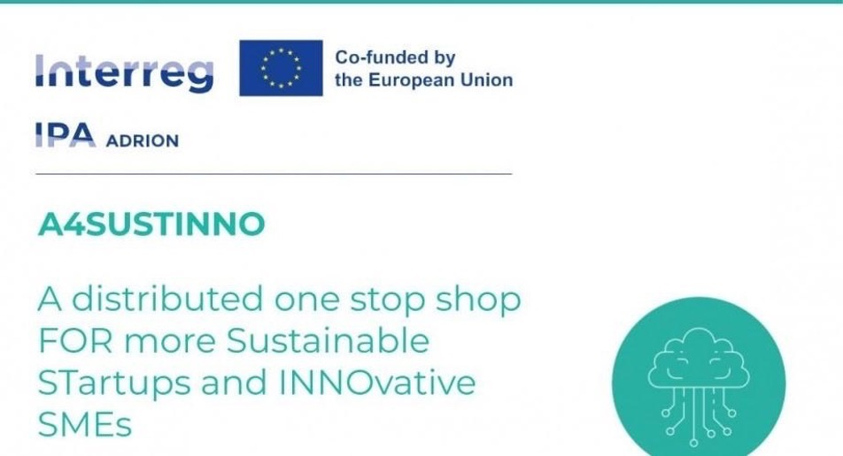

Nome dell'impresa *

Sede legale o operativa dell'organizzazione/start-up (indicare città) *

Si prega di specificare la forma giuridica

Informazioni di Contatto
- Nome e Cognome della persona di contatto *

- Posizione presso l'istituzione culturale, azienda o organizzazione *

- Indirizzo Email *

- Numero di contatto *

Breve descrizione dell'impresa*

Area di appartenenza (Selezionare tutte le voci pertinenti)

- [ ] Produzione audiovisiva
- [ ] Interaction design
- [ ] Arti performative
- [ ] Formazione nel settore culturale
- [ ] Festival culturale
- [ ] Arti visive
- [ ] Hub culturale
- [ ] Galleria
- [ ] Musei
- [ ] Editoria
- [ ] Artigianato artistico
- [ ] Altro: ___________________________

Si prega di classificare le aree più rilevanti per il supporto alla formazione e/o al mentoring (1 – massima priorità, 5 – minima)

Modulo | Priorità
Economia circolare e sostenibilità: dal quadro normativo al vantaggio competitivo
Diritto dell'arte, ICC (Industrie Culturali e Creative), Proprietà Intellettuale e sostenibilità: tutela legale e gestione sostenibile della creatività
Gestione dell'innovazione: strumenti pratici per gestire i processi di innovazione nelle ICC
Trasformazione Digitale: strategie digitali per la sostenibilità e il miglioramento dell'esperienza utente
Elaborazione di pitch di progetto efficaci: progettazione e presentazione

MOTIVAZIONI PER LA PARTECIPAZIONE AL PROGRAMMA A4SUSTINNO
Si prega di indicare il tipo di benefici attesi dalla partecipazione al Programma di Accelerazione A4SUSTINNO (spuntare tutte le voci pertinenti):
- [ ] Migliore integrazione della gestione della sostenibilità nel business plan della propria organizzazione
- [ ] Miglioramento delle conoscenze in ambito economico-finanziario
- [ ] Miglioramento delle conoscenze in materia di diritto della proprietà intellettuale
- [ ] Sviluppo di nuovi prodotti / servizi
- [ ] Definizione di processi e indicatori di monitoraggio e valutazione relativi alle prestazioni di sostenibilità
- [ ] Supporto nell'implementazione di processi di trasformazione digitale
- [ ] Accesso a nuovi mercati o partnership
- [ ] Networking con altri operatori / esperti / mentori delle ICC
- [ ] Identificazione del potenziale di crescita aziendale
- [ ] Altro (specificare): ________________________________________________

DISPONIBILITÀ ALLA PARTECIPAZIONE
Hai precedenti esperienze in programmi di accelerazione/incubazione? * (Selezionare solo una risposta)e
- ( ) SÌ
- ( ) NO
In caso di risposta affermativa, specificare quali:

DICHIARAZIONE DI CONSENSO
- Dichiaro che i dati inseriti sono corretti e che l'azienda soddisfa i criteri del bando *
  - ( ) SÌ
  - ( ) NO
- Consenso al trattamento dei dati personali ai fini dell'implementazione del programma *
  - ( ) SÌ
  - ( ) NO

